专业培训记录
■QMS □50430

受审核方 |  | 河北金烁源电气设备制造有限公司 |  |  |  |  | 专业小类/  项目代码 |  | 14.02.04;17.07.02;17.11.03;17.12.05;19.09.01
教师姓名 |  | 赵刚 |  | 专业 |  | 19.09.01 | 培训地点 |  | 远程
受培训人员 | 姓名 | 张磊
生产工艺/  服务过程 |  | 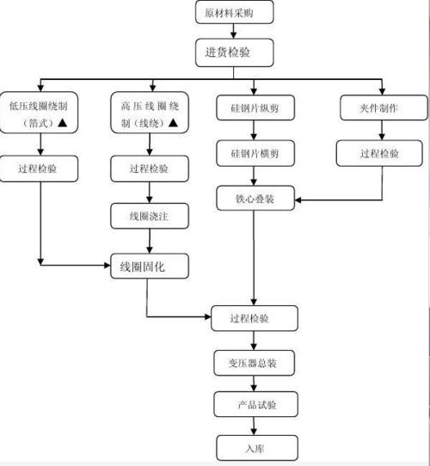
关键过程及需要确认的过程及主要控制参数 |  | 生产任务未按时完成，设备故障，工人操作不当，控制措施：生产和服务控制程序、设备操作规程、作业指导书；特殊过程为高低压线圈绕制，是否从人员、设备、工艺等方面进行了确认。
相关质量法律法规的要求及产品标准 |  | 1.10-35kv变压器  GB1094.1-1996 电力变压器第一部分总则  GB1094.2-1996 电力变压器第二部分升温  GB1094.3-2003电力变压器第三部分绝缘  GB/T1094.4-2005电力变压器第四部分雷电冲击  GB1094.5-2008 电力变压器第五部分 短路  GB1094.10-2003 电力变压器第十部分 声级测定  JB/T501-2006 电力变压器试验导则  GB/T25438-2010三相油浸式立体卷铁心配电变压器技术参数和要求  2、变压器冷却控制柜、端子箱  GB/T 7261-2008 继电保护和安全自动装置基本试验方法  GB/T 14598.2-2011 量度继电器和保护装置 第1部分：通用要求  Q/ZZ 06-2016 ZZ-BFK 智能风冷控制柜（判定依据）  3.柱上断路器  GB 1984-2014 高压交流断路器
检验和试验项目及要求(如有型式试验要求,要进行说明) |  | 均有型式试验要求，检验项目体现在上述产品所执行的相关标准里。
其它相关知识 |  | 无
填表人  (专业人员) |  |  |  |  | 日期 |  |  | 2022年06月07日
审核组长 |  |  |  |  | 日期 |  |  | 2022年06月07日

注：如有其他培训内容或空格不够可另加附页

